月 | 水 | 金
  明けましておめでとうございます！  2023年もどうぞよろしく  お願いいたします。 | 1月4日 | 1月6日
 |     AM：おみくじ作り |   AM：創作活動
 | PM：初詣 | PM：ピラティス・ヨガ
1月9日 | 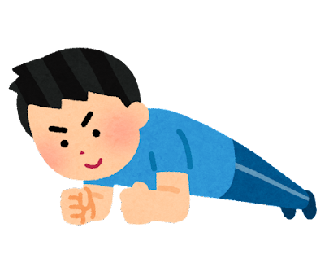  1月11日 |   1月13日
デイケアお休み  （成人の日） | AM：マッスルトレーニング | AM：Youtube鑑賞
デイケアお休み  （成人の日） | PM：デイケアミーティング/プログラム決め | PM：ピラティス・ヨガ
1月16日 | 1月18日 | 1月20日
AM：カレンダー作り | 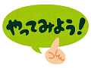AM：クロスワード | AM：個人活動
PM：アジア美術館のバンクシー展へ行こう！ | 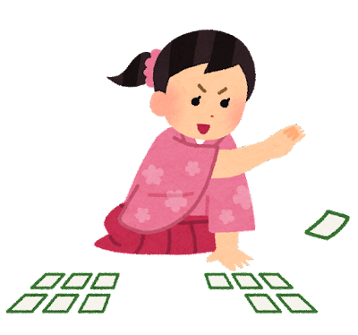  PM：SST | PM：風船バレー
1月23日 | 1月25日 | 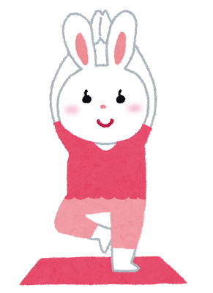  1月27日
  AM：インディアカ | AM：かるた百人一首 |   AM：卓球
PM：DVD鑑賞 | PM：メンバーさんのキャンプ講座 | PM：ピラティス・ヨガ
1月30日 |   January
AM：なぞ解き
PM：大掃除＆誕生日会


デイケア １月プログラム ２０２３ 河野医院

